2022年录取通知书查询流程

一、微信查询

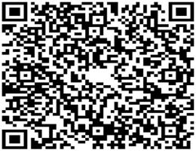手机微信扫描以下EMS二维码：

1.【长按识别解锁更多服务】

2.点击【EMS中国邮政速递物流】进行关注

3.点击页面右下角【我的】进入【个人中心】

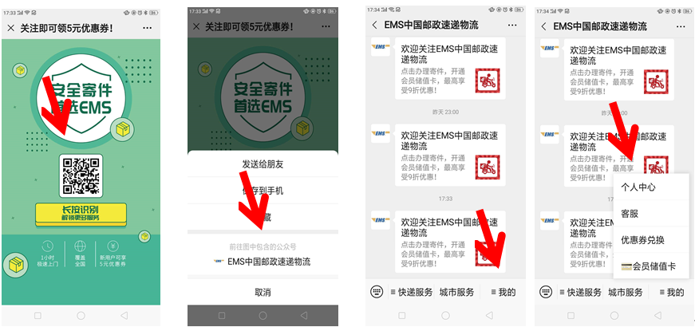4.【立即登录】进行【手机号注册

1. 注册成功后，点击页面右下角【我的】进入【个人中心】界面，再点击【我的订单】服务栏目进入【我的快递】界面，查找【我收的】选项点击，即可查到校方已经寄出并使用本机号码为联系方式的通知书邮件的物流信息。
2. 注册成功后，进入【EMS中国邮政速递物流】程序界面，查找【查询】界面，选择【待寄出】界面，点击【邮件号、高考件、苹果件查询】窗口，转入数据输入界面，点击选择【高考邮件】输入考生号，按提示输入校方已经寄出，并预留通知书邮件的收件人联系方式尾号后四位进行验证，即可查到关联的通知书邮件的物流信息。

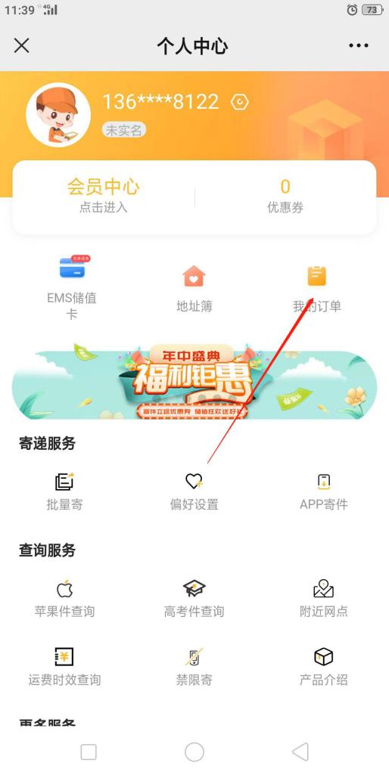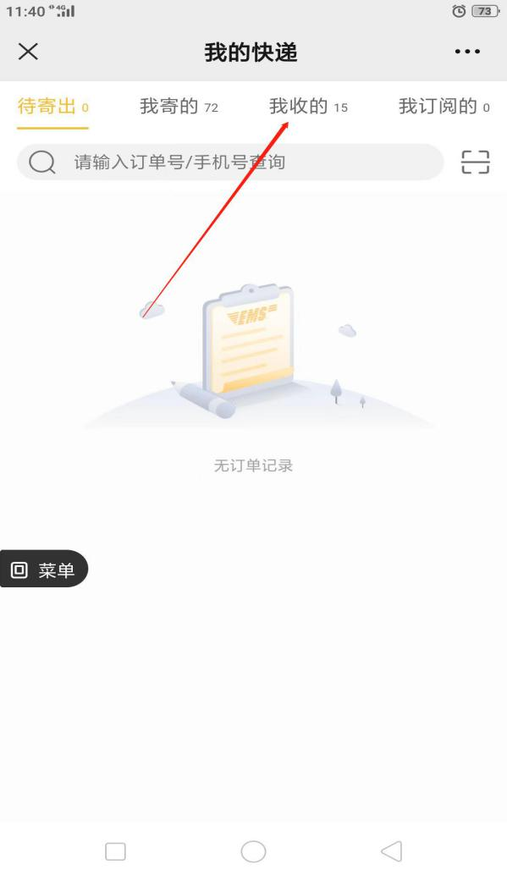

二、电脑网上查询

点击登入<http://www.ems.com.cn>“中国邮政速递物流EMS”官网上的【邮件综合查询】系统窗口。

1、输入本人的通知书邮件号，点击【提交】即可查到已经寄递的录取的通知书邮件。

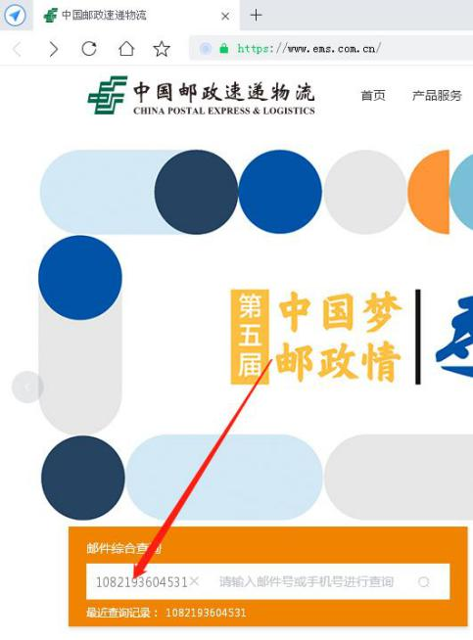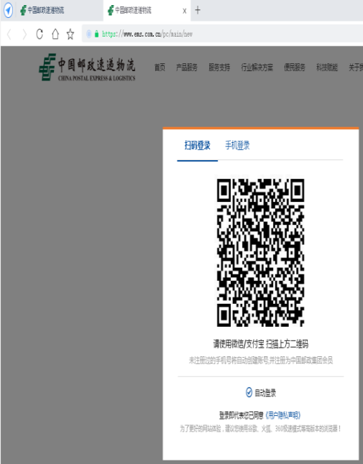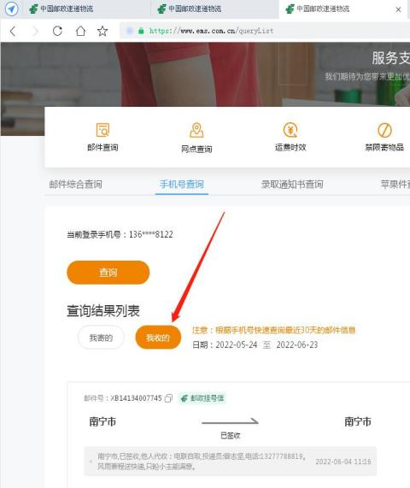

2、输入本人所提交的录取通知书邮寄登记表上预留的手机号点击【提交】。已注册为中国邮政集团会员的通过扫码登录，输入已注册手机号点击【查询】，在【查询结果列表】中选择【我收的】选项查看通知书邮件物流信息。未并注册为中国邮政集团会员的，选择手机登录自动创建为会员后，通过扫码登录，输入已注册手机号点击【查询】，在【查询结果列表】中选择【我收的】选项查看通知书邮件物流信息。